Fragmentos del Amor del Sagrado Corazón
Revelaciones místicas de un amante del Sagrado Corazón de un un siglo muy anterior, la monja Benedictina Santa Matilde de Hackeborn (1241-1298)
LA ASISTENCIA DE MARÍA CON EL SAGRADO CORAZÓN
Nuestra bendita Señora es la Madre de los Cristianos bautizados; está encargada en desarrollar en ellos la vida de su Hijo divino, la cual recibieron en sus bautismo. El Libro de Gracia Especial nos muestra la solicitud de esta devota Madre. Sea en el desarrollo de Su vida en nosotros o en su renovación, es al Corazón de su Hijo donde ella siempre nos guía. Ella entendió mejor que los Apóstoles esas palabras dichas durante la Ultima Cena: "Yo soy el viñedo, ustedes las ramas; aquel que vive en Mi rinde mucha fruta" (San Juan 15:5).
Durante un Sábado, mientras estaban cantando la Misa, Salve Sancta Parens, Matilde la saludó a la Bendita Señora, implorandole para obtener la verdadera santidad. La gloriosa Virgen le contestó: "Si tu deseas verdadera santidad, mantiénete cerca a mi Hijo, quien es Santidad pura y quien santifica todas las cosas." Matilde le preguntó entonces como iba a poder llevar a cabo este consejo y nuestra Señora le contestó con gran bondad:
Ten presente Su santa infancia, ya que Su inocencia compensará por todas las acciones y omisiones de tu infancia.
Ten presente Su fervorosa juventud, tan llena de amor, ya que será lo suficiente para encender el horno del amor divino; con ella la tepidez y vagabundez de tu juventud será reparada.
Ten presente Sus virtudes divinas, las cuales enoblecerán y elevarán tus actos.
Ten presente también a Mi Hijo ante tus ojos en dirigirle todos tus pensamientos, palabras y actos. Él quien hizo todo perfectamente ha de restaurar todo lo que es imperfecto en ti.
Depende también de Él, tal como una esposa depende de su esposo; ella es alimentada y vestida a costo de él, y por su amor a él ella honra y aprecia su familia y sus amigos.
El alma debe ser nutrida por la Palabra de Dios, como si fuera la comida mas deseada; debe ser vestida y adornada cuidadosamente con lo que lo complace.
Con el ejemplo de Sus virtudes, debemos esmerarnos en imitarlas. Debemos hacer Su familia la nuestra, es decir: amar a Sus Santos, alabarlo a Dios junto a ellos y alentarlos a alabar a Su amado con nosotros.
De esta forma el alma también será santo de acuerdo con lo que está escrito, Con los santos tu serás santo (Salmo 18:26), de la misma manera que una reina es reina porque participa en la dignidad del rey.
El estar y permanecer con Jesús: ese es el secreto de toda santidad; mantenerse con Jesús en todas las vicisitudes de nustra vida, con Él en los misterios de Su infancia, Su juventud, Su vida y muerte, Su Resurrección y Su Gloria. ¡Feliz es aquel que entiende este secreto! El pronto obtendrá (y sin gran esfuerzo) la vida Cristiana, hasta en su expresión de máxima perfección.
Con certeza segura, en un día tal vez cercano, otros grandes obstáculos se presentarán en el estrecho camino que nos conduce al Cielo; pero el Sagrado Corazón estará con nosotros para poder vencerlos.
De todos los obstáculos hay uno que podremos vencer facilmente, si nos mantenemos constantemente devotos a Él, de acuerdo con la recomendación de nuestra Señora: el tener orgullo propio. El Corazón de Jesús brilla tanta luz sobre nuestra alma y sus imperfecciones que podemos facilmente escapar de esa satisfacción y orgullo natural y de la indolencia que resulta de ellos.
LAS AGUAS DE LA VIDA ETERNA
La sirviente de Dios un día se vió forzada a quejarse a nuestra Bendita Señora de un obstáculo que pensó le prevendría su progreso en el servicio de Dios. La Madre Bendita le dijo entonces: "Vé y preséntate ante mi Hijo respetuosamente."
La santa se postró ante los pies de nuestro Salvador y, al levantarse, vió como sobre Su pecho se apareció un espejo muy brillante; de ahí parecían aparecerse otros espejos que cubrían la enteridad de Su sagrada Persona. Entendió todo esto como quierendo decir que todos los miembros de Cristo en sus varias operaciones brillan ante nosotros como espejos y, a su vez, todas estas operaciones proceden del amor de Su corazón.
Sus pies, los cuales son Sus deseos, arden por nosotros; Él puede ver lo fríos que son nuestros deseos por las cosas espirituales, y lo desamparados que estamos por causa de las cosas humanas.
Las rodillas de Cristo son espejos de humildad para nosotros. Estaban plegadas tanto para nosotros en oración, y tambien cuando Él lavó los pies de sus Apóstoles. En esto podemos reconocer nuestro orgullo, el cual nos evita humillarnos, aunque somos en el fondo nada mas que polvo y cenizas.
El Corazón de Cristo es para nosotros un espejo del mas ardiente amor donde podemos ver claramente la frialdad de nuestros propios corazones hacia Dios y hacia nuestro prójimo.
La boca de Cristo es para nosotros un espejo de palabras dulces, llenas de alabanza y agradecimiento. Podemos reconocerlo con el sinvalor de nuestras propias palabras y en nuestras omisiones de divina alabanza y en la oración hacia Él.
Los ojos de nuestro Señor son para nosotros los espejos de la verdad divina; en ellos podemos ver la oscuridad causada por nuestra falta de fe, la cual nos dificulta conocer la verdad.
Los oidos de nuestro Señor son para nosotros los espejos de la obediencia, ya que Él siempre estuvo listo para obedecer a Dios Padre y a escuchar nuestras oraciones.
El alma bautizado por lo tanto debe amar el Sagrado Corazón de Jesús, si desea vivir la vida divina, de la cual recibió la semilla en las aguas de su bautismo.
De este Sagrado Corazón fluyen las aguas de la vida eterna.
Matilde vió estas aguas preciosas corriendo y desparramandose sobre las almas. Ella ahora las llamó un rio, luego un arroyo y otra vez una fuente; el rio, el arroyo y la fuente fueron todas capaces en purificar todas las almas.
El rio, nos dice, fluye del Corazón de Jesús, inundando las almas, penetrandolas completamente, alejando la tristeza y desparramando alrededor la alegría de la Ciudad de Dios.
El pequeño arroyo que nace del Corazón de Jesús se oculta en las aguas bautismales para poder desparramarse sobre todos los que reciben la regeneración espiritual.
La fuente humilde viviente y cristalina de aguas fluye suavemente del Sagrado Corazón a las almas llenas de amor por Él.

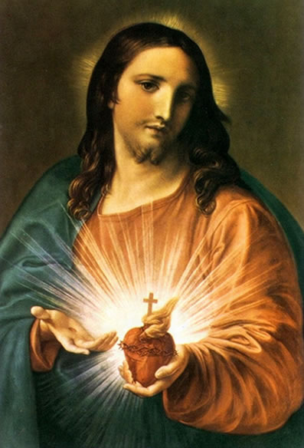

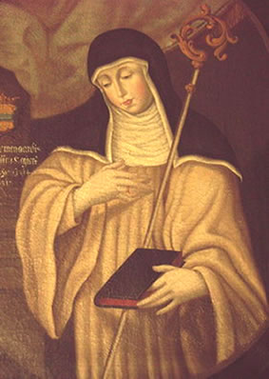
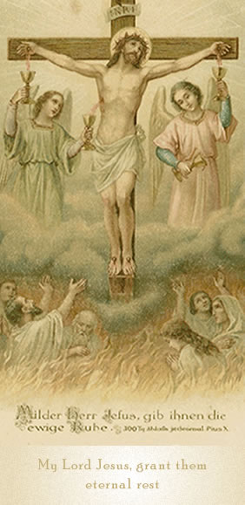

El "Padre Nuestro" de Santa Matilde para las Almas del Purgatorio
PADRE NUESTRO QUE ESTÁS EN LOS CIELOS ... Yo te suplico, oh Padre Celestial, perdona a las pobres almas del purgatorio porque ellas no te han amado como su Señor y Padre que por Tu amor y generosidad habías acogido como hijas, y no Te han rendido ese amor que Te correspondía, sino que con el pecado Te han echado de su corazón, donde Tu querías habitar para siempre. En reparación de esas culpas yo te ofrezco ese amor y ese honor, que Tu Unigénito Hijo Te ha tributado durante su vida terrenal, y todas las obras y las penitencias y las reparaciones con las que Él ha lavado y expiado todas las culpas de los hombres. Amén.
SANTIFICADO SEA TU NOMBRE ... Yo te suplico incesantemente, Clementísimo Padre: perdona a las pobres almas, porque ellas no siempre han sabido respetar y honrar Tu Santo Nombre, sino que a menudo lo han tenido irreflexiva y superficialmente en los labios y con una vida pecaminosa se han hecho indignas del nombre de cristianas. En satisfacción de estos pecados yo Te ofrezco el honor que Tu amado Hijo Te ha dado en la Tierra con su Palabra y acciones y ha glorificado Tu Nombre. Amén.
VENGASE TU REINO ... Yo te ruego oh, Clementísimo Padre: perdona perdona a las pobres almas porque ellas no siempre han deseado ardientemente Tu Reino, donde solo está la verdadera paz, el verdadero descanso. En reparación de la superficialidad en realizar el bien, yo Te ofrezco los santos anhelos de Tu Hijo, con los cuales Él busca, desea y quiere que ellas también sean coherederas de Tu Reino. Amén.
HÁGASE TU VOLUNTAD EN LA TIERRA COMO EN EL CIELO ... Yo Te ruego, Clementísimo Padre: perdona a las pobres almas, porque ellas no han sometido su voluntad a la Tuya y no siempre han tratado de realizarla en todas las cosas, sino que a menudo han vivido según sus gustos, a su manera, han obrado y se han comportado contra tu Querer. Por su desobediencia yo Te ofrezco una perfecta unión del corazón muy querido de Tu Hijo con tu Santísima Voluntad y su profunda sumisión, habiendo sido Él obediente hasta la muerte. Amén.
DANOS HOY NUESTRO PAN DE CADA DÍA ... Yo Te ruego, Padre Bueno: perdona a las pobres almas porque ellas han recibido muchas veces el Santísimo Sacramento del Altar sin un vivo deseo, sin atención, sin ardiente amor y hasta indignamente, y con gran descuido al recibirlo. Por todos estos pecados suyos yo Te ofrezco la gran Santidad y Devoción de Jesucristo, Hijo Tuyo, como también su ardiente Amor, con el cual nos ha entregado este bien tan adorable. Amén.
PERDONA NUESTRAS DEUDAS, COMO NOSOTROS PERDONAMOS A NUESTROS DEUDORES ... Yo Te ruego, amadísimo Padre: perdona a las pobres almas del Purgatorio todos los pecados de los cuales están cargadas, de los Siete Pecados Capitales, y sobre todo, porque ellas no han amado a sus enemigos y no los han querido perdonar. Por estos pecados yo Te ofrezco, la amorosa plegaria, que Tu Hijo Te ha dirigido desde la Santa Cruz por todos sus enemigos. Amén.
Y NOS DEJES CAER EN LA TENTACIÓN ... Yo te ruego, Clementísimo Padre: perdona a las pobres almas porque ellas muchas veces no han opuesto ninguna resistencia a las tentaciones y a sus pasiones sino que han seguido al enemigo maligno y han satisfecho los deseos de la carne. Por toda esta variedad de faltas y pecados yo Te ofrezco su Santísima Vida, sus fatigas, su trabajo y su amarguísima Pasión y Muerte. Amén.
LIBERANOS DE TODO MAL ... y de todos los castigos a través de los Méritos Infinitos de tu Amadísimo Hijo, y guíanos a nosotros y tambien a las almas del Purgatorio al Reino de tu Gloria Eterna. Amén.

Las Cinco Ave Marías antes de recibir la Santa Comunión
La costumbre piadosa de SANTA MATILDE era de recitar cinco Ave Marías antes de recibir la Santa Comunión, y estas eran sus intenciones:
Durante el primer Ave María, le hizo recordar a nuestra Señora de la hora solemne cuando ella concebió un Hijo en su vientre virgen, bajo la palabra del Ángel, y lo Atrajo a Él desde el Cielo con su profunda humildad. La santa le pidió a la Virgen a obtenerle una conciencia pura y una muy profunda humildad.
Durante el segundo Ave María, le hizo recordar a nuestra Señora ese momento feliz cuando ella tomó a Jesús por primera vez en sus brazos y lo vió en Su Sagrada Humanidad. La santa rezó a María para obtener un verdadero conocimiento de si misma.
Durante el tercer Ave María, le imploró a nuestra Señora a recordarse que ella siempre estuvo preparada para recibir la gracia de Dios y que nunca puso un obstáculo para su libre operación. Le imploró tambien a María que obtenga para la santa un corazón siempre listo para recibir la gracia divina.
Durante el cuarto Ave María, le hizo recordar a nuestra Señora que con tan enorme devoción y gratitud ella recibió en la tierra el cuerpo de su amadíso Hijo, sabiendo mas que nadie la salvación que se encontraría allí en Él para toda la humanidad. Matilde le imploró que consiga que su corazón se llenara con sentimientos dignos de gratitud. Si los hombres supieran de las bendiciones que fluyen hacie ellos del cuerpo de Jesucristo, se desmayarían de ¡tanta! alegría.
Durante el quinto Ave María, le hizo recordar a nuestra Señora la recepción que su Hijo divino le dió cuando Él la invitó a tomar un lugar cerca de Él en el Cielo, en el medio de los transportes vividos con total felicidad.

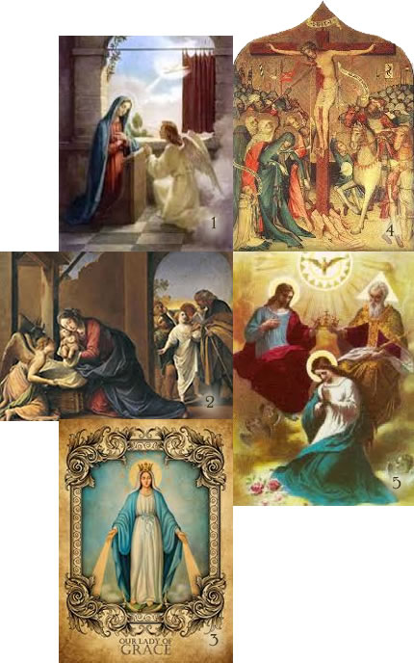

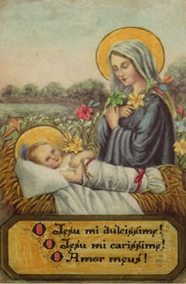
OFRENDA MATUTINA EFICAZ A JESÚS
"Cuando te despiertes por la mañana, deja que tu primer acto sea saludar Mi Corazón, y ofrecerme el tuyo .... Quien respire un suspiro hacia Mi desde lo mas profundo de su corazón cuando despierta en la mañana y Me pida que obre en todos sus labores dentro de él a través del día, me atraerá a él ... Ya que nunca, nadie que respire un suspiro añorando su unión conmigo dejará de acercarme a ellos, más de lo que ya estaban cerca a Mi anteriormente." (Jesús a Santa Matilde)
19 de Noviembre - Santa Matilde de Hackeborn - Tesoro Escondido de Dios - Monja y Mística (1241-1298)

